LAPORAN PRAKTIKUM KE-4
PROYEK PENGANTAR PEMROGRAMAN



Disusun Oleh :
Nama :Arya Dewa Ramadhani
NPM :G1A026066
Kelas :B2

Nama Asisten Dosen :
(G1A025005)
(G1A025008)
(G1A025009)
(G1A025011)
(G1A025027)
(G1A025040)
(G1A025061)
(G1A025063)
(G1A025069)
(G1A025107)
- Dzaky Alfareza Zahari
- Athaya Ashalina Marpaung
- Viola Ahza Amita
- Fahsya Salsabila
- Zora Ghaziyah Wanie
- Karel Desvalyudho
- Kevin Prasetiyo
- Abdul Vaiz Vahry Iskandar
- Sakina Risa Julianti
- Muhammad Gading Al Fauzan

Dosen Pengampu :
- Funny Farady Coastera, S.Kom, M.T.
- Ir.Arie Vatresia, S.T.,M.TI, Ph.D.,IPP.

PROGRAM STUDI INFORMATIKA
FAKULTAS TEKNIK
UNIVERSITAS BENGKULU
2026
LANDASAN TEORI
Variabel adalah lokasi di memori yang diberi nama untuk menyimpan data selama program berjalan. Java merupakan bahasa yang strongly typed, sehingga setiap variabel harus dideklarasikan dengan tipe data tertentu sebelum digunakan. Tipe data primitif yang relevan pada soal ini adalah int untuk bilangan bulat 32-bit dan double untuk bilangan desimal berpresisi ganda. Nilai mahasiswa umumnya berupa bilangan bulat sehingga disimpan dalam int, sedangkan rata-rata dapat berupa bilangan pecahan sehingga disimpan dalam double. Pemilihan tipe data yang tepat penting agar hasil perhitungan akurat dan penggunaan memori efisien.
Untuk menyimpan sejumlah data sejenis, Java menyediakan array, yaitu struktur data yang menampung elemen bertipe sama dalam blok memori berurutan dengan ukuran tetap yang tidak dapat diubah setelah array dibuat. Di Java, array adalah objek yang disimpan di heap, sedangkan variabel array hanya menyimpan referensi ke lokasi objek tersebut. Array dapat dibuat dengan mendeklarasikan ukurannya terlebih dahulu, misalnya int[] nilai = new int[5];, yang menghasilkan lima elemen dengan nilai awal 0, atau dengan langsung mengisi nilainya, misalnya int[] nilai = {80, 75, 90, 85, 70};. Setiap elemen diakses melalui indeks yang dimulai dari 0, sehingga elemen terakhir pada array berukuran 5 berada pada indeks 4. Mengakses indeks di luar rentang tersebut akan memicu ArrayIndexOutOfBoundsException. Properti length menyimpan jumlah elemen array dan sebaiknya dipakai pada kondisi perulangan agar kode tetap benar apabila ukuran array diubah. Keunggulan array adalah akses elemen yang sangat cepat karena letaknya dapat dihitung langsung dari indeks, sedangkan keterbatasannya terletak pada ukurannya yang tidak fleksibel.
Program interaktif memerlukan cara untuk menerima data dari pengguna saat program berjalan. Java menyediakan kelas Scanner pada paket java.util untuk keperluan ini, yang harus diimpor terlebih dahulu dengan import java.util.Scanner;. Objek Scanner dibuat dengan new Scanner(System.in), di mana System.in adalah aliran masukan standar yang terhubung ke keyboard. Method yang digunakan menyesuaikan tipe data yang dibaca, yaitu nextInt() untuk bilangan bulat, nextDouble() untuk bilangan desimal, next() untuk satu kata, dan nextLine() untuk satu baris teks. Jika pengguna memasukkan data yang tidak sesuai dengan tipe yang diminta, misalnya huruf saat program meminta angka, Java akan melempar InputMismatchException. Setelah selesai dipakai, objek Scanner sebaiknya ditutup dengan close() untuk melepaskan sumber daya.
Karena data yang dimasukkan lebih dari satu, proses input dan pengolahan array umumnya memanfaatkan struktur perulangan. Perulangan memungkinkan sekumpulan instruksi dijalankan berulang kali tanpa harus menuliskannya berkali-kali. Perulangan for paling sesuai ketika jumlah iterasi sudah diketahui, seperti pada kasus lima mahasiswa. Strukturnya terdiri dari inisialisasi variabel penghitung, kondisi berhenti, dan perubahan penghitung, misalnya for (int i = 0; i < nilai.length; i++). Pada pemrosesan array, variabel i berfungsi sebagai indeks sehingga setiap elemen dapat diakses secara berurutan. Selain for biasa, Java menyediakan enhanced for (for-each) dengan bentuk for (int n : nilai) yang lebih ringkas untuk membaca seluruh elemen tanpa indeks. Pada proses pengisian array lewat Scanner, for biasa lebih tepat karena indeks dibutuhkan untuk menentukan posisi penyimpanan setiap nilai.
Selain perulangan, pencarian nilai tertinggi memerlukan percabangan. Percabangan memungkinkan program mengambil keputusan berdasarkan suatu kondisi, di mana pernyataan if menjalankan blok kode hanya jika kondisinya bernilai benar (true). Kondisi dibentuk dengan operator pembanding seperti >, <, >=, <=, ==, dan !=. Dalam soal ini, percabangan dipakai untuk membandingkan setiap elemen array dengan nilai maksimum sementara.
Tiga informasi yang diminta soal dihitung dari data yang tersimpan di array. Total nilai diperoleh dengan variabel penampung (akumulator) yang diawali dengan 0, lalu setiap nilai ditambahkan ke dalamnya selama perulangan. Rata-rata (mean) diperoleh dengan membagi total dengan banyaknya data, secara matematis dituliskan sebagai rata-rata = Σxᵢ / n. Perlu diperhatikan bahwa pembagian dua bilangan bulat di Java menghasilkan bilangan bulat dan bagian pecahannya dibuang, sehingga salah satu operan harus dikonversi ke double melalui type casting, misalnya (double) total / nilai.length. Nilai tertinggi dicari dengan algoritma pencarian maksimum (linear search), yaitu dengan mengasumsikan elemen pertama sebagai nilai maksimum sementara, lalu membandingkannya dengan setiap elemen berikutnya dan memperbaruinya apabila ditemukan elemen yang lebih besar. Algoritma ini memeriksa setiap elemen tepat satu kali sehingga kompleksitas waktunya O(n), dan ketiga perhitungan tersebut dapat dilakukan dalam satu perulangan yang sama agar lebih efisien.
Hasil perhitungan akhirnya ditampilkan ke layar dengan System.out.println() atau System.out.printf(). Method printf memungkinkan pengaturan format keluaran, misalnya %.2f untuk menampilkan bilangan desimal dengan dua angka di belakang koma, sehingga tampilan rata-rata lebih rapi dan mudah dibaca.
Pemrograman Berorientasi Objek (PBO) atau Object-Oriented Programming (OOP) adalah paradigma yang memodelkan program sebagai kumpulan objek yang masing-masing memiliki data dan perilaku, lalu saling berinteraksi. Paradigma ini berbeda dari pemrograman prosedural yang berfokus pada urutan fungsi dan memisahkan data dari fungsi yang mengolahnya. Dengan PBO, program menjadi lebih terstruktur, mudah dipelihara, mudah dikembangkan, dan kodenya dapat digunakan kembali (reusability). Pendekatan ini juga mendekati cara manusia memandang dunia nyata, yang terdiri dari benda-benda dengan ciri dan kemampuan tertentu.
SOAL DAN PEMBAHASAN
- Buatlah program yang meminta input nilai ke-5 mahasiswa menggunakan Scanner, lalu simpan nilainya ke dalam sebuah array integer berukuran 5. Setelah itu, program harus menghitung dan menampilkan total nilai, rata-rata, serta nilai tertinggi yang diperoleh siswa.
Jawab:
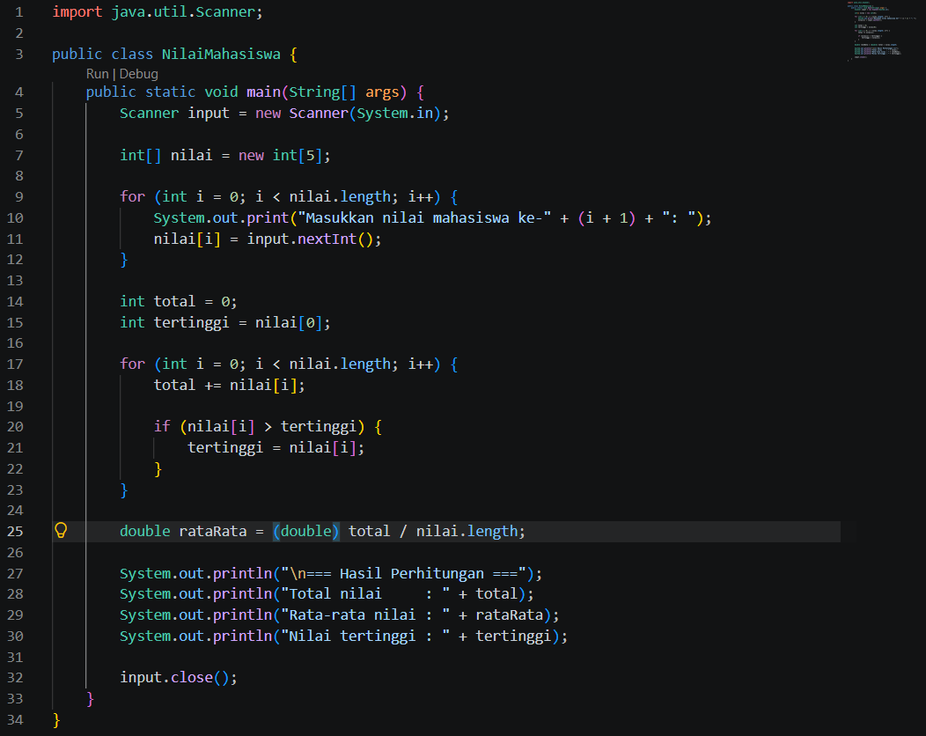
Printscreen Source Code:
G1A026066

Gambar 1.1 Kode Soal 1
Source Code:
import java.util.Scanner;
public class NilaiMahasiswa {
public static void main(String[] args) {
Scanner input = new Scanner(System.in);
int[] nilai = new int[5];
for (int i = 0; i < nilai.length; i++) {
System.out.print("Masukkan nilai mahasiswa ke-" + (i + 1) + ": ");
nilai[i] = input.nextInt();
}
int total = 0;
int tertinggi = nilai[0];
for (int i = 0; i < nilai.length; i++) {
total += nilai[i];
if (nilai[i] > tertinggi) {
tertinggi = nilai[i];
}
}
double rataRata = (double) total / nilai.length;
System.out.println("\n=== Hasil Perhitungan ===");
System.out.println("Total nilai : " + total);
System.out.println("Rata-rata nilai : " + rataRata);
System.out.println("Nilai tertinggi : " + tertinggi);
input.close();
}
}
Penjelasan Source Code:
Program tersebut digunakan untuk mengolah nilai lima mahasiswa. Pada bagian awal, import java.util.Scanner; digunakan agar program dapat memakai kelas Scanner untuk menerima input dari pengguna melalui keyboard. Selanjutnya, kelas NilaiMahasiswa menjadi tempat kode program ditulis, sedangkan metode main() menjadi titik awal eksekusi program. Di dalam metode tersebut, objek Scanner bernama input dibuat untuk membaca masukan pengguna, kemudian int[] nilai = new int[5]; digunakan untuk membuat array bertipe integer yang dapat menyimpan lima nilai mahasiswa.Proses memasukkan nilai dilakukan menggunakan perulangan for, mulai dari indeks 0 hingga indeks 4. Pada setiap perulangan, program menampilkan permintaan untuk memasukkan nilai mahasiswa. Ekspresi (i + 1) digunakan agar nomor mahasiswa yang ditampilkan dimulai dari 1, meskipun indeks array dimulai dari 0. Nilai yang dimasukkan pengguna dibaca melalui input.nextInt(), lalu disimpan pada elemen array nilai[i].Setelah semua nilai tersimpan, variabel total diberi nilai awal 0 untuk menampung hasil penjumlahan, sedangkan variabel tertinggi diberi nilai awal nilai[0], yaitu nilai mahasiswa pertama. Perulangan kedua digunakan untuk membaca seluruh isi array. Pernyataan total += nilai[i]; menambahkan setiap nilai mahasiswa ke dalam variabel total. Sementara itu, kondisi if (nilai[i] > tertinggi) memeriksa apakah nilai yang sedang dibaca lebih besar daripada nilai tertinggi sementara. Jika kondisi tersebut terpenuhi, variabel tertinggi diperbarui dengan nilai tersebut.Rata-rata dihitung menggunakan pernyataan double rataRata = (double) total / nilai.length;, yaitu membagi total nilai dengan jumlah elemen array. Konversi (double) digunakan agar hasil pembagian dapat memiliki angka di belakang koma dan tidak terpotong menjadi bilangan bulat. Terakhir, programmenampilkan total nilai, rata-rata, serta nilai tertinggi menggunakan System.out.println(). Setelah seluruh proses selesai, input.close() digunakan untuk menutup objek Scanner.
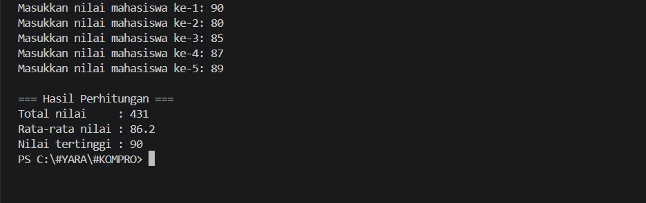
Printscreen Output:
G1A026066

Gambar 1.2 Output Kode Soal 2
Penjelasan Output:
Berdasarkan output program, pengguna memasukkan nilai lima mahasiswa secara berurutan, yaitu 90, 80, 85, 87, dan 89. Kelima nilai tersebut disimpan dalam array integer, kemudian diolah untuk menghitung total nilai, rata-rata, serta nilai tertinggi. Total nilai yang diperoleh adalah 431, yaitu hasil penjumlahan $90+80+85+87+89$. Selanjutnya, total tersebut dibagi dengan jumlah mahasiswa, yaitu 5, sehingga menghasilkan rata-rata sebesar $431/5=86,2$, yang ditampilkan program sebagai 86.2. Program juga membandingkan seluruh nilai dalam array dan memperoleh nilai tertinggi sebesar 90, yaitu nilai yang dimasukkan untuk mahasiswa pertama. Dengan demikian, output menunjukkan total nilai 431, rata-rata 86,2, dan nilai tertinggi 90
- Buatkan struktur class dan object yang bertemakan game (bebas) dengan isi class minimal 3 dan object minimal 5. Didalam setiap class terdapat atribut(variabel), array, dan method(fungsi).
Jawab:
Printscreen Source Code:

KESIMPULAN DAN SARAN

DAFTAR PUSTAKA


KEMENTERIAN PENDIDIKAN TINGGI, SAINS DAN TEKNOLOGI
UNIVERSITAS BENGKULU
FAKULTAS TEKNIK
PROGRAM STUDI INFORMATIKA
Jl. Wr. Supratman Kandang Limun, Bengkulu Bengkulu 38371 A Telp: (0736) 344087, 22105 - 227

LEMBAR ASISTENSI
PRAKTIKUM PROYEK PENGANTAR PEMROGRAMAN

Nama Mahasiswa :
NPM :
Dosen : 1. Funny Farady Coastera, S.Kom, M.T.
2. Ir.Arie Vatresia, S.T.,M.TI, Ph.D.,IPP.
(G1A025005)
(G1A025008)
(G1A025009)
(G1A025011)
(G1A025027)
(G1A025040)
(G1A025061)
(G1A025063)
(G1A025069)
(G1A025107)
Asisten : 1. Dzaky Alfareza Zahari
2. Athaya Ashalina Marpaung
3. Viola Ahza Amita
4. Fahsya Salsabila
5. Zora Ghaziyah Wanie
6. Karel Desvalyudho
7. Kevin Prasetiyo
8. Abdul Vaiz Vahry Iskandar
9. Sakina Risa Julianti
10. Muhammad Gading Al Fauzan

Laporan Praktikum | Catatan dan Tanda Tangan
Laporan Praktikum ke - 1

